Информация по кадрому составу в КГУ «Общеобразовательная школа села Заречное отдела образования по Есильскому району управления образования Акмолинской области» на 01.09.2023 г
№ | ФИО педагога/тех.персонала | Наименование организации, должность | Фото3*4 | Нагрузка и расписание | № приказа и дата назначения | Какую категорию имеет, приказ № дата присвоения, наличие сертификатов | Сведения о перевдижении по образовательным учреждениям (приказ об увольнении №, дата, куда был трудоустроен)
Педагогический коллектив
1 | Адушкина Лидия Васильевна | КГУ «ООШ с. Заречное», зам. директора по ВР, учитель химии | 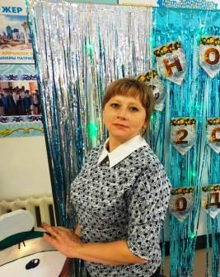 | 8 часов, вторник,среда, четверг | Приказ № 15 от 01.09.2018 | Педагог – эксперт, Приказ № 586 от 30.12.2019
2 | Алибекова Ирина Владимировна | КГУ «ООШ с. Заречное», учитель истории |  | 25 часов, понедельник - пятница | Приказ № 363 от 01.04.2010 | Педагог – модератор, Приказ № 258 от 28.07.2023
3 | Алексеенко Валентина Алексеевна | КГУ «ООШ с. Заречное», учитель начальных классов, ОД | 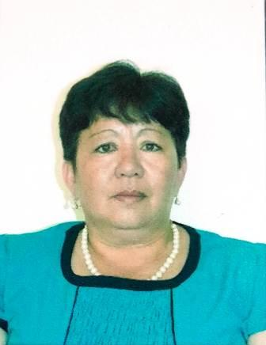 | 25 часов, понедельник - пятница | Приказ № 31 от 20.08.1997 | Педагог – эксперт, Приказ № 51ж/қ от 13.06.2022
4 | Башлыкова Ольга Алексеевна | КГУ «ООШ с. Заречное», учитель начальных классов, музыки |  | 19 часов, понедельник - пятница | Приказ № 12 от 02.09.2017 | Педагог – модератор, Приказ № 149 от 25.12.2018
5 | Гарипов Артур Римович | КГУ «ООШ с. Заречное», учитель физики и информатики |  | 25,5 часов, понедельник - пятница | Приказ № 14 от 01.09.2018 | Педагог –исследователь, приказ № от 98 ж/қ от 30.06.2023
6 | Гордель Ирина Александровна | КГУ «ООШ с. Заречное», учитель начальных классов, художественный труд | 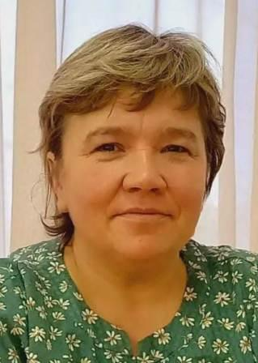 | 26 часов, понедельник - пятница | Приказ № 103 от 15.08.1996 | Педагог – эксперт, Приказ № 442 от 28.12.2018
7 | Гудожникова Виктория Валерьевна | КГУ «ООШ с. Заречное», учитель русского языка и литературы, социальный педагог |  | 13 часов, понедельник - пятница | Приказ № 3 от 01.02.2018 | Без категории
8 | Евтух Лариса Леонидовна | КГУ «ООШ с. Заречное», учитель русского языка и литературы | 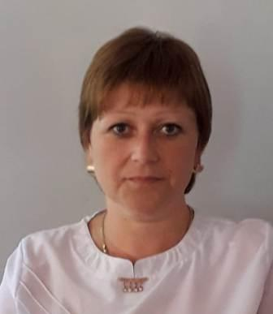 | 18 часов, понедельник - пятница | Приказ № 42 от 27.08.1992 | Педагог –исследователь, приказ №68 от 12.07.2021
9 | Жорабек Ольга Ивановна | КГУ «ООШ с. Заречное», учитель начальных классов, педагог - психолог | 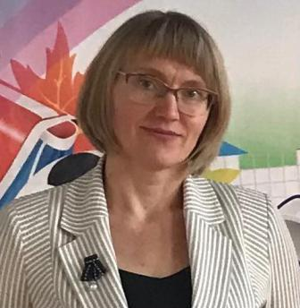 | 16 часов, понедельник - пятница | Приказ № 107а от 01.09.2004 | Педагог – модератор, Приказ № 220 от 03.06.2022
10 | Козырева Кристина Николаевна | КГУ «ООШ с. Заречное», учитель биологии и естествознания, социальный педагог |  | 12 часов, понедельник - пятница | Приказ № 15 от 01.09.2019 | Педагог – модератор, Приказ № 55 от 25.08.2020
11 | Мухаш Сандугаш | КГУ «ООШ с. Заречное», учитель казахского языка и литературы |  | 24 часа, понедельник - пятница | Приказ № 7 от 28.11.2012 | Педагог – модератор, Приказ № 149 от 25.12.2018
12 | Наби Томирис Бариқызы | КГУ «ООШ с. Заречное», учитель казахского языка и литературы | 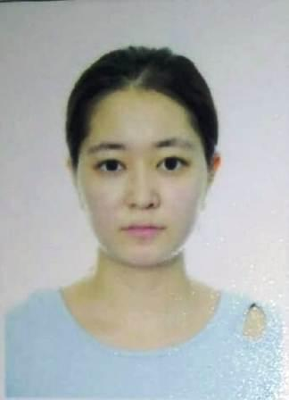 | 20 часов, понедельник - пятница | Приказ № 20 от 01.09.2023 | Без категории
13 | Рерих Елена Викторовна | КГУ «ООШ с. Заречное», старшая вожатая, библиотекарь |  | понедельник - пятница | Приказ № 22 от 01.11.2018 | Без категории
14 | Сапарова Екатерина Салаватовна | КГУ «ООШ с. Заречное», директор школы учитель биологии |  | 8 часов, вторник, четверг | Приказ № 501 от 27.08.2010 | Педагог – эксперт, Приказ № 573 от 25.12.2020
15 | Тюлепбергенова Лаура Сагадатовна | КГУ «ООШ с. Заречное», учитель английского языка |  | 28 часов, понедельник - пятница | Приказ № 8 от 01.09.2021 | Без категории
16 | Чуфаров Алексей Ярославович | КГУ «ООШ с. Заречное», учитель физической культуры | 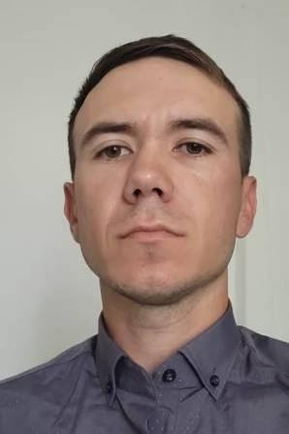 | 24 часа, понедельник - пятница | Приказ № 5 от 01.09.2020 | Без категории
17 | Чуфарова Анна Алексеевна | КГУ «ООШ с. Заречное», зам. директора по УР, учитель географии | 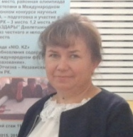 | 25 часов, среда, пятница | Приказ № 126 от 27.08.2007 | Без категории
18 | Черенкова Мария Богдановна | КГУ «ООШ с. Заречное», учитель математики |  | 37 часов, понедельник - пятница | Приказ 19 от 01.09.2023 | Без категории
19 | Гаер Ирина Александровна | КГУ «ООШ с. Заречное», учитель математики |  | Декретный отпуск | Приказ 148 от 25.08.2008 | Педагог – модератор, Приказ № 118 от 25.12.2019
Технический коллектив
1 | Лукьянова Мария Алексеевна | КГУ «ООШ с. Заречное», завхоз |  | 09.00 – 18.00 ч  понедельник - пятница | Приказ № 7 от 01.06.2023
2 | Чужунь Николай Григорьевич | КГУ «ООШ с. Заречное», работник по обслуживанию здания |  | 09.00 – 18.00 ч  понедельник - пятница | Приказ № 12 от 01.10.2016
3 | Муравьева Альвина Валерьевна | КГУ «ООШ с. Заречное», делопроизводитель |  | 09.00 – 13.00 ч  понедельник - пятница | Приказ № 3 от 22.02.2021
4 | Грановская Нина Эдуардовна | КГУ «ООШ с. Заречное», гардеробщица |  | 08.00 – 17.00 ч  понедельник - пятница | Приказ № 12 от 01.10.2022
5 | Алексеенко Валентина Константиновна | КГУ «ООШ с. Заречное», вахтер |  | 09.00 – 18.00 ч  понедельник - пятница | Приказ № 14 от 01.10.2022
6 | Балабон Елена Алексеевна | КГУ «ООШ с. Заречное», уборщик служебных помещений |  | 09.00 – 18.00 ч  понедельник - пятница | Приказ № 1 от 04.01.2016
7 | Попушой Ирина Вячеславовна | КГУ «ООШ с. Заречное», уборщик служебных помещений |  | 09.00 – 18.00 ч  понедельник - пятница | Приказ № 1 от 01.11.2021
8 | Запольская Кумисай Умирбаевна | КГУ «ООШ с. Заречное», уборщик служебных помещений |  | 09.00 – 18.00 ч  понедельник - пятница | Приказ № 9 от 05.08.2013
9 | Гаер Наталья Борисовна | КГУ «ООШ с. Заречное», уборщик служебных помещений |  | 09.00 – 18.00 ч  понедельник - пятница | Приказ № 11 от 25.06.2019
10 | Васильченко Любовь Владимировна | КГУ «ООШ с. Заречное», уборщик служебных помещений |  | 09.00 – 18.00 ч  понедельник - пятница | Приказ № 21 от 02.10.2017
11 | Мельник Ольга Романовна | КГУ «ООШ с. Заречное», уборщик служебных помещений | 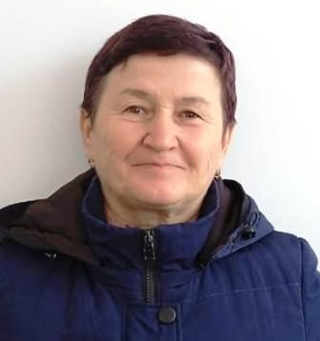 | 09.00 – 18.00 ч  понедельник - пятница | Приказ № 19 от 01.09.2023

